Ministerstvo životního prostředí
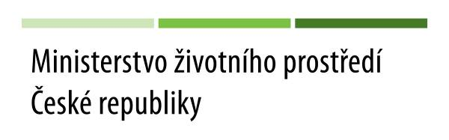

Agentura ochrany přírody a krajiny České republiky








Děkujeme za finanční podporu naší činnosti!

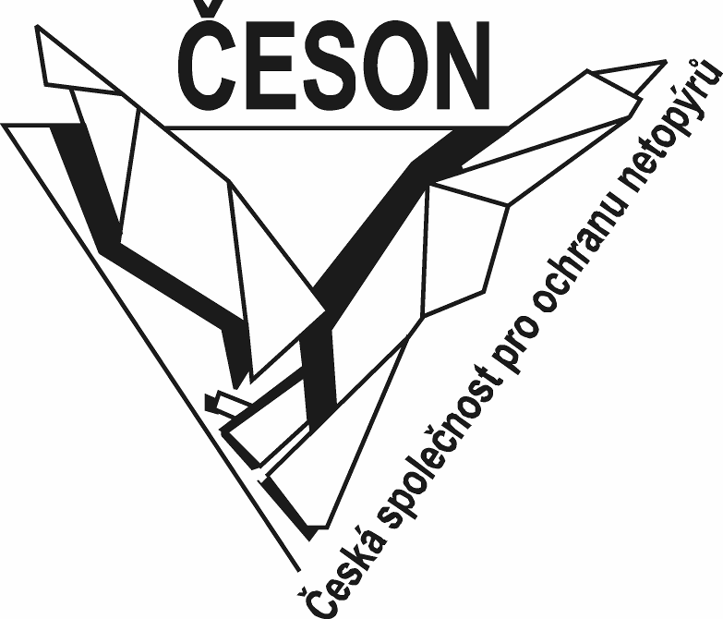

Výroční zpráva

České společnosti pro ochranu netopýrů

2009

Finanční přehled

Příjmy
 | Celkové příjmy
Prodej služeb | 1 336 tis.
Členské příspěvky | 9 tis.
Úroky | 2 tis.
Dotace (MŽP, Partnerství) | 293 tis.
Dary | 40 tis.
Příjmy celkem | 1 680 tis.

Výdaje
 | Celkové výdaje
Materiál celkem | 69 tis.
Sociál. a zdrav. pojištění | 45 tis.
Cestovné | 169 tis.
Náklady na reprezentaci | 3 tis.
Služby | 530 tis.
Mzdové náklady | 586 tis.
Odpisy | 23 tis.
Kurzové ztráty, poplatky | 8 tis.
Jiné náklady | 6 tis.
Výdaje celkem | 1 439 tis.
Výsledek hospodaření | 241 tis.

Výroční zpráva České společnosti pro ochranu netopýrů za rok 2009

editoři: Tomáš Bartonička a Petra Schnitzerová

O společnosti 2
Základní údaje 3
O činnosti v roce 2009 4
Monitoring 4
Evropská noc pro netopýry (ENN) 6
Projekty věnované úkrytům netopýrů v lidských stavbách 9
Návrh metodiky hodnocení vlivu větrných elektráren na netopýry 16

Finanční přehled 17
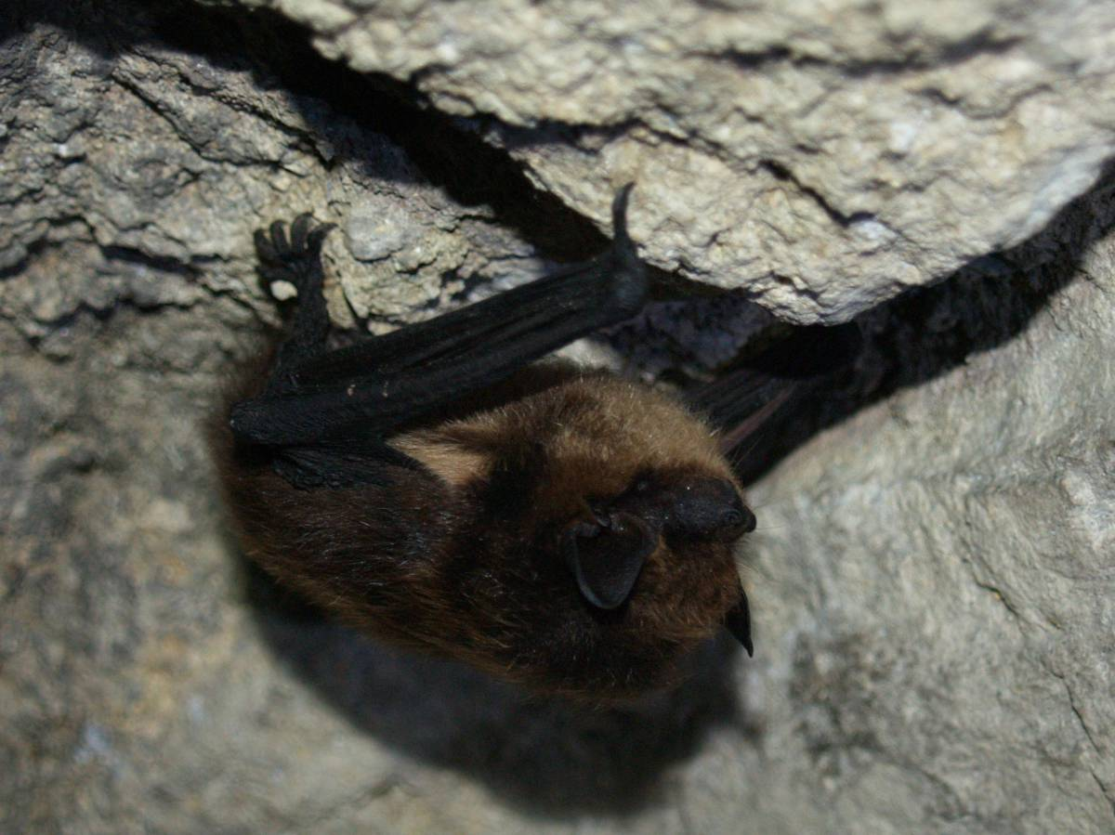

O společnosti

Netopýři tvoří významnou část biodiverzity naší savčí fauny a současně jsou uznávanou bioindikační skupinou. Z území České republiky je v současnosti udáván výskyt 26 druhů, které jsou všechny zařazeny mezi zvláště chráněné druhy živočichů. Většina našich netopýrů rodí ročně jen jedno mládě, jejich populace se tudíž velice pomalu zotavují z nejrůznějších negativních zásahů. Z těchto a mnoha dalších důvodů je jim poskytována zákonná ochrana, která je však nepříliš účinná bez dokonalé znalosti jejich způsobu života a dostatečné informovanosti široké veřejnosti.
Posláním ČESON je koordinace ochrany a výzkumu netopýrů a jejich prostředí. K zajištění tohoto cíle ČESON každoročně shromažďuje informace a poznatky o problémech ochrany netopýrů a jejich prostředí, upozorňuje příslušné orgány ochrany přírody a další složky státní správy na tyto problémy a navrhuje jim jejich řešení. ČESON je také současně nejrůznějšími institucemi žádán o zpracování expertiz v oboru ochrany netopýrů a jejich prostředí. V roce 2009 se jednalo o zhotovení studií a vyjádření pro MŽP ČR a Agenturu ochrany přírody ČR. ČESON se také podílí na propagaci myšlenek ochrany netopýrů a jejich prostředí mezi širokou veřejností, což je realizováno zejména masově probíhající akcí „Evropská noc pro netopýry“ a sériemi vyžádaných osvětových přednášek členy společnosti. Díky různorodé členské základně zahrnující profesionály i amatéry v oboru, zajišťuje realizaci a spolupráci na úrovni národních i mezinárodních projektů přímo věnovaných ochraně netopýrů nebo i projektů, které s netopýry souvisí pouze částečně (ochrana živočichů při zateplování budov, konstrukční řešení silničních mostů apod.). Dále organizace zajišťuje spolupráci se zahraničními společnostmi pro ochranu netopýrů a jejich členskými organizacemi. V roce 2009 se jednalo o spolupráce s NNO z Německa a Slovenska. Společnost je ve spolupráci s AOPK ČR spolugarantem celorepublikového monitoringu netopýřích populací.

Základní údaje

Název organizace:
Česká společnost pro ochranu netopýrů
Právní forma:
občanské sdružení registrované Ministerstvem vnitra
dle zákona č. 83/1990 Sb., o sdružování občanů
Působnost: Česká a Slovenská republika
Sídlo: Národní muzeum, Václavské náměstí 68, 115 79 Praha 1
IČO: 49370731
DIČ: CZ49370731
Bankovní spojení: č.ú. 4413339/0800
Statutární zástupci: předseda Ivan Horáček, místopředseda Petr Benda, tajemník Radek Lučan, hospodář Tomáš Bartonička
E-mail: netopyr@ceson.org
Telefon: tajemník : +420728984767, hospodář: +420774080402
Nejvyšším orgánem ČESONu je valná hromada, která schvaluje stanovy, volí výbor, revizní komisi a předsedu. Výbor je dozorčí a strategický orgán, který dohlíží na chod organizace. Skládá se z osmi členů. Revizní komise má členy tři.
Výbor (2009-2013):
Ivan Horáček (předseda), Radek Lučan (tajemník), Tomáš Bartonička (hospodář, koordinátor monitoringu), Petr Benda (místopředseda), Antonín Reiter, Jiří Gaisler, Michal Andreas, Petra Nová-Schnitzerová, Eva Cepáková
Revizní komise (2009-2013): Vladimír Hanzal, Josef Hotový, Jan Zukal
Jak se stát členem ČESONu?
Chcete-li se stát členem, stačí písemně požádat na adrese Mgr. R. Lučan, Katedra zoologie PřF UK, Viničná 7, 128 44 Praha 2 nebo mailem: rlucan@centrum.cz. V žádosti uveďte jméno, adresu, e-mail, důvod vašeho zájmu o členství. Vaše žádost bude projednána na následující valné hromadě společnosti, které by jste se měli osobně zůčastnit. Budeme Vás průběžně informovat o činnosti a akcích pro členy prostřednictvím webovské stránky a poštou o usneseních výboru a valné hromady. Zavazujete se platit roční členský příspěvek 100,- Kč. Členství lze kdykoliv na žádost ukončit. Nezaplatíte-li po 3 roky členský příspěvek budete ze společnosti na následující valné hromadě vyloučeni. Všichni členové mají možnost získat průkazku ČESON, která může usnadnit komunikaci s vlastníky a správci objektů či pozemků, které mohou být využívány netopýry. Předpokladem je však zaslání všech náležitostí tj. fotografie, rodného čísla, adresy.

O činnosti v roce 2009

Monitoring
V roce 2009, podobně jako v letech předchozích, ČESON ve spolupráci s AOPK ČR a zajistil plošný monitoring populací netopýrů jakožto druhů významných z hlediska Evropských společenství (ve smyslu Směrnice č. 92/43/EHS, o ochraně přírodních stanovišť, volně žijících živočichů a planě rostoucích rostlin). Monitorovanými druhy a lokalitami byly nejen ty zařazené pouze do národního seznamu dle přílohy II výše uvedené směrnice, ale monitoring byl rozšířen na všechny druhy a celou řadu dalších významných lokalit. Významným rozšířením byl monitoring panelových sídlišť, kde v současnosti probíhají plošné revitalizační přestavby. Zůstal zachován standardní systém monitoringu dle předchozího osvědčeného vzoru. Na vybraných lokalitách probíhal monitoring mikroklimatu pomocí radiových dataloggerů za účelem celoročního monitoringu teploty a vymezení vlivu počasí či lidských aktivit na vývoj mikroklimatu v úkrytech významných letních kolonií.

- Monitoring na zimovištích
V zimě 2008/9 dosáhlo sčítání zimujících netopýrů opět masové úrovně a v měsících leden až konec března probíhalo prakticky po celém území ČR. V roce 2009, i díky finanční podpoře AOPK bylo kontrolováno 618 lokalit. Významné lokality jsou monitorovány každoročně, některé s menším významem pouze 1x za 5 let, ale vždy tak aby každá lokalita byla monitorována alespoň 1x v šestitelém období vázaném reportem pro EU. Seznam pravidelně monitorovaných lokalit se jménem jejich garanta(ů) lze nalézt v sekci Monitoring na www.ceson.org.

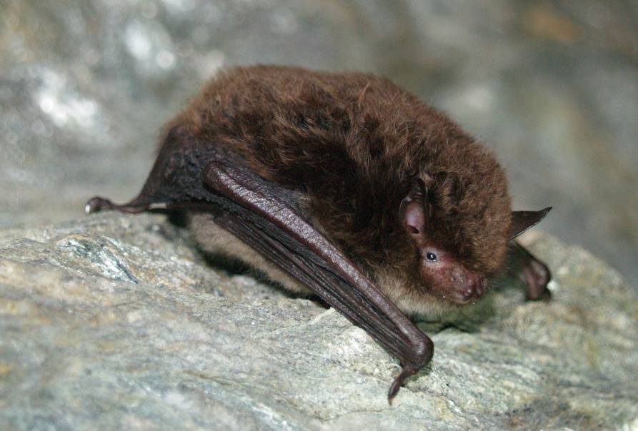
- Revize letních kolonií
Touto metodou lze velmi dobře sledovat zejména synantropní druhy netopýrů, kterým za úkryt letní samičí kolonie slouží nejčastěji málo frekventované půdy kostelů, far, hradů, zámků, škol apod. Letní úkryt bývá využíván kolonií některých druhů netopýrů po mnoho let, často i po mnoho generací, což poskytuje výhodu pro zjišťování dlouhodobých změn početnosti. Každoroční kontroly kolonií jsou potřebné i s ohledem na průběžné opravy na mnoha objektech využívaných netopýry. U některých druhů tato metoda neposkytuje žádoucí informace, neboť jejich letní kolonie obývají dutiny stromů nebo štěrbiny ve skalách či za kůrou stromů, někdy též štěrbinovité úkryty na lidských stavbách. Tyto druhy také mohou v průběhu sezóny svoje úkryty střídat, popř. je jediná kolonie rozdělena do více úkrytů a samice mezi nimi přeletují, což znemožňuje zjištění počtu samic v kolonii. Přestože nálezy úkrytů těchto druhů neposkytují dostatečné informace o stavu populací, je evidence úkrytů těchto druhů však často jedinou informací o jejich reprodukčním statusu na území ČR. V roce 2009 bylo zahájeno celorepublikové mapování panelových sídlišť s ohledem na výskyt netopýrů, kteří mohou celoročně využívat štěrbinové úkryty v domech. Celkem bylo monitorováno na 41 sídlišť. V roce 2009 byl navýšen počet druhů, u nichž jsou evidovány reprodukční kolonie. V roce 2009 bylo monitorováno 168 úkrytů, z nichž naprostá většina je obývána různě početnými koloniemi samic. Celkově se jednalo o 95 úkrytů M. myotis, 36 R. hipposideros, 6 E. serotinus, 7 E. nilssonii, 7 M. emarginatus, 2 M. nattereri, 1 M. daubentonii, 1 M. mystacinus, 1 M. brandtii, 2 N. noctula, 2 B. barbastellus, 4 P. auritus, a 4 P. austriacus.

- Monitoring letové aktivity na lovištích, detekce ultrazvukových signálů
V roce 2009 byla letová aktivita monitorována na 8 vybraných územních celcích:
CHKO Český kras, CHKO Český ráj, CHKO Broumovsko, CHKO Třeboňsko, CHKO Poodří, CHKO Moravský kras, BR UNESCO Dolní Morava, NP Podyjí.
Výběr těchto územních celků souvisí s vysokou druhovou diverzitou a zachovalostí biotopů. Neméně významným je i fakt výzkumů v předchozích letech, které novější údaje z každoročního monitoringu uvádějí do delších časových souvislostí. Výzkum letové aktivity pomocí batdetektorů vyžaduje již značné zkušenosti s druhovou determinací a existují tudíž reálná personální omezení. Pro hodnocení bylo použito počtů pozitivních minut záznamu a druhová skladba. Některé výstupy z této části monitoringu byly již připraveny k publikaci v připravované knize. Ta bude dokončena v roce 2010.

- Odchyty do sítí – netting
Jedná se o klasickou metodu výzkumu netopýrů, praktikovanou našimi chiropterology již řadu let. Tato metoda je obvykle využívána spíše pro faunistické a ekologické účely, u některých druhů je však použitelná i jako doplňková metoda pro sledování změn početnosti. Netting poskytuje celou řadu populačních informací ostatními metodami nezjistitelnými, např. věkovou strukturu, pohlaví odchyceného vzorku. V roce 2009 byly pomocí odchytů do sítí sledována společenstva netopýrů na 9 lokalitách, významných zimovišť nebo významných míst setkávání netopýrů a sociálního učení („swarming sites“): Ledové sluje v Podyjí (garant A. Reiter), jeskyně Na Turoldu, Soutěska pod Děvínem (garant obou lokalit J. Chytil), jeskyně na Bezdězu, jeskyně Vápenice a Basa (garant D. Horáček), vstupy do jeskyní v NPR Špraněk (garant M. Koudelka), Hranická propast (garant Z. Řehák), Kateřinská jeskyně (garant J. Zukal a J. Bednářová), Chýnovská jeskyně (garant M. Anděra).

- Radiotelemetrické sledování
V roce 2009 byly telemetricky sledovány 4 kojící samice a jedna samice juvenilní netopýra velkouchého Myotis bechsteinii (5 samic). Výzkum probíhal v Kosteleckém lese u obce Domaželice na střední Moravě současně s telemetrickým výzkumem netopýra Alcathoe. Celkem bylo získáno 8 nocí, zjištěny loviště a nové úkryty kolonie netopýra velkouchého. Též byla označena a sledována jedna samice netopýra černého a byla dohledána reprodukční kolonie tohoto druhu v obci Líšná. Výsledky jsou připravovány pro publikaci.

Evropská noc pro netopýry (ENN)
Evropské země, které se připojily k Dohodě o ochraně populací evropských netopýrů (Agreement on the Conservation of Populations of European bats – (EUROBATS) každoročně pořádají v noci z 28. na 29. srpna Evropskou noc pro netopýry (ENN). Tato akce, která probíhá již poněkolikáté i u nás je určena široké veřejnosti, která má možnost se díky programu připraveném odborníky, členy ČESON, seznámit s těmito zajímavými tvory, s jejich výzkumem, ochranou a dosavadními poznatky o jejich životě. Tuto noc na mnoha místech Evropy probíhají veřejné přednášky o netopýrech, zájemci se zde dovídají, jak a čím jsou netopýři ohrožováni a kde oni sami mohou být nápomocni při jejich ochraně. Mají možnost získat propagační materiály, dokonce se netopýra dotknout a … možná změnit své dosavadní nahlížení na tyto skrytě žijící savce. V České republice ENN proběhla v roce 2009 již po třinácté. Počet míst, kde se veřejnost může s netopýry seznámit, se každým rokem zvyšuje. V naprosté většině případů jsou to právě členové ČESON, kteří ENN pořádají. Jelikož se akce každým rokem těší veliké účasti ze strany veřejnosti je její příprava náročnější a vyžaduje důslednou přípravu. Akce také probíhají ve více termínech, aby mohly být dostatečně personálně zajištěny. Republikovým koordinátorem Evropské noci pro netopýry je Daniel Horáček (daniel.horacek@volny.cz), kterého mohou případní zájemci o pořádání ENN kontaktovat a získat tak bližší informace.
Letošní Evropská noc pro netopýry, jejíž je ČESON u nás organizátorem, proběhla na 34 místech ČR za účasti více než 3400 návštěvníků. Potěšitelná je také účast dětí na ENN, které tvořily již tradičních 40% z celkového počtu návštěvníků. Zájemci o netopýry měli možnost shlédnout série přednášek doplněné projekcí obrázků netopýrů. Dále byli seznamováni s metodikami výzkumu netopýrů, odchytem netopýrů nebo posloucháním netopýřích hlasů. Na některých místech byli veřejnosti demonstrováni handicapovaní netopýři a ukázky péče o nalezené netopýry. Během akcí byly rozdávány propagační materiály věnované aktuální problematice. Pro děti byly připraveny soutěže nebo kvízy, pro všechny zájemce pak prohlídky blízkých jeskyní nebo štol (podle lokality).
Aktuální program ENN pro každý rok je vyvěšován na stránkách společnosti počátkem léta, vždy po upřesnění všech termínů akcí a míst jejich pořádání. Zájemci zde také naleznou přehledy akcí z let minulých, ze kterých lze snadno odhadnout, kde se ENN pořádají pravidelně a jejichž návštěvy si mohou naplánovat ještě před vyvěšením programu.
Přehled ENN pořádaných v roce 2009:

Místo konání | Datum | Počet účastníků | Dětí do 15 let

Středočeský kraj
lom na Chlumu u obce Srbsko | 22. 8. 2009 | 119 | 40%
hrad v Týnci nad Sázavou | 28. 8. 2009 | 150 | 60%
Vrané nad Vltavou | 4. 9. 2009 | 13 | 4%
hrad Křivoklát | 5. 9. 2009 | 250 | 35%
Jihočeský kraj
PR Vrbenske rybniky u Českých Budějovic | 28. 8. 2009 | 30 | 40%
hrad Šelmberk u Mladé Vožice | 29. 8. 2009 | 95 | 30%
Chýnovské jeskyně | 4. 9. 2009 | 37 | 12%
Karlovarský kraj
Horní Hrad (okr. Karlovy Vary) | 21. 8. 2009 | 70 | 30%
hrad Loket | 29. 8. 2009 | 232 | 35%
Plzeňský kraj
Kašperské Hory | 7. 8. 2009 | 100 | 30%
zámek Horšovský Týn | 28. 8. 2009 | 232 | 40%
Žihobce (okr. Klatovy) | 18. 9. 2009 | 130 | 65%
Pardubický kraj
Přelouč | 1. 9. 2009 | 50 | 20%
Chrudim | 4. 9. 2009 | 40 | 40%
Liberecký kraj
Liberec – Hanychovská jeskyně | 28. 8. 2009 | 220 | 40%
Ledová jeskyně a j. Naděje – Lužické hory | 4. 9. 2009 | 136 | 45%
Skalice u České Lípy | 4. 9. 2009 | 71 | 30%
Ústecký kraj
Litoměřice | 3. 9. 2009 | 116 | 81%
PR Vápenka u Krásné Lípy (okr. Děčín) | 5. 9. 2009 | 90 | 50%
Královéhradecký kraj
Vysoké Veselí (okr. Jičín) | 5. 6. 2009 | 27 | 11%
zámecký park Vrchlabí | 29. 8. 2009 | 70 | 30%
Josefov | 12. 9. 2009 | 135 | 30%
Staré Hrady (okr. Jičín) | 18. 9. 2009 | 36 | 20%
Kraj Vysočina
Zoo Jihlava | 21. 8. 2009 | 15 | 2%
Velké Meziříčí | 4. 9. 2009 | 45 | 25%
Městské muzeum Velká Bíteš | 25. 9. 2009 | 43 | 17%
Jihomoravský kraj
Mikulov – jeskyně na Turoldu | 29. 8. 2009 | 61 | 30%
Starý zámek Jevišovice | 5. 9. 2009 | 210 | 50%
Moravský kras – jeskyně Výpustek | 5. 9. 2009 | 309 | 30%
Moravskoslezský kraj
ZOO Ostrava | 3. 9. 2009 | 31 | 20%
Karlova Studánka | 4. 9. 2009 | 50 | 40%
Slezské zemské muzeum v Opavě | 11. 9. 2009 | 68 | 30%
Olomoucký kraj
Jeskyně Na Špičáku | 29. 8. 2009 | 73 | 25%
Zbrašovské arag. j. a Hranická propast | 29. 8. 2009 | 60 | 30%
celkem |  | 3414 | 38%

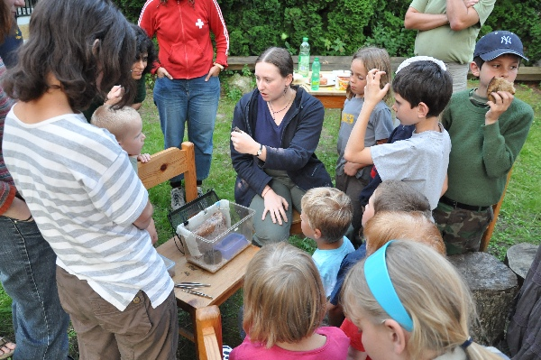

Projekty věnované úkrytům netopýrů v lidských stavbách

Řada druhů netopýrů využívá během svého života nejrůznější úkryty v lidských stavbách. Tato stanoviště jsou však zejména v posledních letech ohrožena rozsáhlými stavebními úpravami a zateplováním budov, při nichž dochází nejen k ničení samotných úkrytů, ale často také k přímé likvidaci netopýrů. Ve zvýšené míře tento trend platí především pro panelová sídliště.
Jednou z hlavních příčin této situace je nízká informovanost projektantů, stavebních firem, vlastníků nemovitostí a bytových družstev, ale také nedostatečná znalost problematiky ze strany zaměstnanců státní správy (stavebních odborů a odborů životního prostředí) a špatná komunikace mezi nimi, ale také – v případě panelových domů – absence relevantních dat o výskytu netopýrů v těchto úkrytech. Dalším problémem je skutečnost, že přítomnost netopýrů v lidských stavbách nemusí být obyvateli vždy vítána. Důvodem je strach způsobený zakořeněnými pověrami, problémy se znečišťování budovy trusem či rušivé hlasové projevy netopýrů.
Vzniklou situaci je třeba urgentně řešit, jinak lze očekávat výrazný úbytek některých druhů vázaných na tento typ úkrytů. Proto byly v roce 2009 realizovány čtyři projekty, které se věnovaly řešení uvedených problémů a jejichž společným dlouhodobým cílem je zefektivnění ochrany netopýrů vázaných na úkryty v lidských stavbách.
1. Projekt „Podpora evropské spolupráce při ochraně netopýrů“ (2009 - 2010) podpořený Německou spolkovou nadací pro životní prostředí (Deutsche Bundesstiftung Umwelt). Realizováno ve spolupráci s Koordinationstelle für Fledermausschutz in Thüringen a Spoločnosťou pre ochranu netopierov na Slovensku.
2. Dva navazující projekty „Ochrana netopýrů v lidských stavbách“ (2008 - 2009) a Ochrana netopýrů vázaných na lidské stavby (2009 - 2010), podpořené Nadací Partnerství v programu Strom života – Pro přírodu, jehož generálním partnerem byla Skanska.
3. Projekt „Netopýři v lidských sídlech v ČR: komplexní monitoring, ochrana a poradenství“ (2009) podpořený grantem MŽP ČR.

V rámci uvedených projektů byly realizovány zejména aktivity, jejichž cílem bylo zvýšit informovanost všech zainteresovaných cílových skupin - projektantů a stavebních firem realizujících stavební záměry, majitelů a správců budov, státní správy a samosprávy (krajské a městské úřady), organizací ochrany přírody i široké veřejnosti (obyvatel a uživatelů domů), vytvořit komunikační „most“ mezi nimi a ukázat možnosti všestranně výhodných řešení různých situací, jejichž výsledkem by mělo být i zlepšení jejich vztahu k netopýrům a ochoty spolupracovat.

- Proběhlo mapování výskytu netopýrů v panelových sídlištích. Na 41 sídlištích v 16 městech byl realizován pravidelný celoroční monitoring, který zajišťovalo 11 členů ČESON. Současně probíhalo mapování, do kterého je zapojena laická veřejnost a členové spolupracujících organizací (ČSOP, ČSO), a sestavování databáze starších údajů. Databáze dosud obsahuje celkem 848 údajů z 348 sídlišť. Data jsou nyní dále vyhodnocována, výsledky budou zpřístupněny pro všechny zájemce na webu ČESON v průběhu dubna 2010.
- Bylo zahájeno sestavování databáze dosud realizovaných opatření na ochranu netopýrů v budovách. V současnosti obsahuje databáze popis opatření na 17 lokalitách včetně obrazové dokumentace. Vybrané modelové případy byly zveřejněny na internetových stránkách ČESON (http://www.ceson.org/ukryty.php). Některé byly zařazeny do publikace „Netopýři v budovách. Rekonstrukce a řešení problémů“ jako příklady konkrétních vzorových řešení.
- Ve spolupráci s ČSO a AOPK ČR byla vydána brožura „Ochrana rorýsů a netopýrů při rekonstrukcích budov“ (náklad 7 000 výtisků). Publikace byla následně distribuována na všechny krajské úřady a obce s rozšířenou působností (odbory životního prostředí a stavební úřady), vojenské újezdy, SCHKO a střediska AOPK ČR, nevládní organizace a s pomocí některých městských úřadů a školícího střediska pro stavebníky také stavebním firmám, projektantům a bytovým družstvům.
- Leták „Netopýři v lidských stavbách“ byl vydán v nákladu 10 000 ks, je určen pro širokou veřejnost, zejména pak obyvatele a majitele domů. Obsahuje základní informace o způsobu života netopýrů, jejich ochraně, jaké zásady je třeba dodržet při plánované rekonstrukci domu obývaném netopýry, příklady řešení nejčastějších problémů a kontakty, kde je poskytováno poradenství ČESON.
- V závěru roku byla dokončena příprava informační brožury „Netopýři v budovách. Rekonstrukce a řešení problémů“ (náklad 2000 ks). V publikaci jsou podrobněji popsány postupy a technická řešení, která lze uplatnit při rekonstrukcích budov obývaných netopýry a řešení některých problémů spojených s jejich výskytem.
- Byla úspěšně navázána spolupráce s dalšími NNO (zejména ČSO) a krajskými úřady při organizaci informačních seminářů. Jejich náplní je seznámení s problematikou ochrany netopýrů a rorýsů - aktuální legislativou, konkrétními postupy při plánování rekonstrukce, příklady technických řešení stavebních úprav a řešení některých problémových situací. V roce 2009 se uskutečnilo celkem 5 seminářů, které byly určené pro pracovníky veřejné správy, zástupce bytových družstev, stavební firmy a projektanty, pro orgány státní ochrany přírody (střediska AOPK ČR, SCHKO) i nevládní organizace.
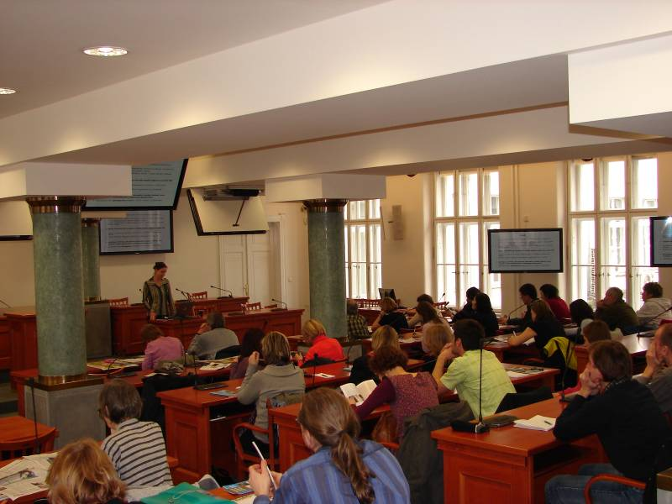

- Probíhala příprava a realizace opatření na ochranu netopýrů na několika tzv. modelových lokalitách:
a) Panelový dům v Č. Budějovicích – zimoviště netopýra rezavého (Nyctalus noctula) ve spáře mezi panely, při zateplování na jaře 2009 zabezpečeno instalací dvou průlezných dřevobetonových budek do zateplení.
b) Zimoviště Nyctalus noctula v dilatační spáře mezi panelovými domy v Mostě při zateplení na jaře 2009 zabezpečeno instalací čtyř speciálně vyrobených průlezných desek.
c) Při zateplování panelového domu v Liberci (ul. Vojanova 359) byl zabezpečen celoroční úkryt kolonie n. rezavého (Nyctalus noctula) a n. večerního (Eptesicus serotinus) ve spárách mezi panely pomocí průlezných dřevobetonových budek.
d) Při celkové rekonstrukci budovy Městského muzea a ekocentra v Říčanech byly instalovány tři netopýří budky do stěny budovy. Budky budou zároveň sloužit jako potenciální úkryt pro netopýry a zároveň jako názorná ukázka pro návštěvníky.
e) Na dalších pěti lokalitách probíhala příprava realizace opatření - v panelovém domě ve Svitavách, kde je plánována celková rekonstrukce střechy (netopýři využívají dutiny za větracími otvory do podstřeší, namísto nich zde budou instalovány budky jako náhradní úkryty pro netopýry, realizace přesunuta na jaro 2010) a v Hodoníně (vytvoření náhradních úkrytů pro netopýry po zateplení panelového domu, realizace plánována na jaře 2010) a dále opatření v kostele ve Vysokém Újezdě, kde bude třeba vyřešit problémy s hromadícím se trusem na půdě obývané kolonií Myotis myotis (bude zde proveden úklid a instalovány ochranné prvky nad klenbu a trámoví).
- Poradenský servis fungoval průběžně prostřednictvím centrálního konzultačního místa, jehož kontakty jsou uvedené na internetových stránkách www.ceson.org, formou konzultací poskytovaných e-mailem nebo telefonicky. Celkově bylo v roce 2009 vyřízeno přes 500 dotazů - objem vyřízených dotazů se tak oproti minulým letům téměř ztrojnásobil. Některé případy vyžadovaly osobní návštěvu a další řešení a byly vyřizovány prostřednictvím regionálních spolupracovníků, ze kterých by měl být postupně sestaven tým tzv. lokálních konzultantů.

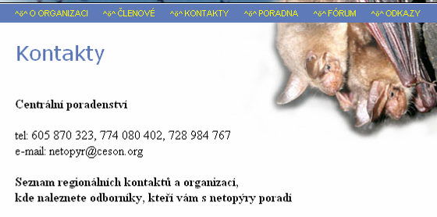

- Byla provedena úprava webových stránek www.ceson.org, přičemž zde byly vytvořeny či doplněny následující stránky: 1. Projekty – zde informace o realizovaných projektech ČESON, 2. Rekonstrukce budov - zde konkrétní postupy a technická řešení k zajištění ochrany netopýrů při rekonstrukcích budov, 3. Péče o úkryty – prezentovány konkrétní příklady provedených opatření na ochranu netopýrů (modelové lokality) u nás a na Slovensku, 4. Monitoring paneláků – informace o monitoringu a on-line mapovací formulář, 5. Poradna – odpovědi na nejčastější dotazy ohledně netopýrů, 6. Kontakty – za účelem zlepšení systému poradenství uvedeny 3 kontakty na centrální poradenské místo a dále kontakty na poradce působící v jednotlivých krajích ČR. Průběžně probíhala pravidelná aktualizace stránek.
- Uskutečnilo se devět přednášek a exkurzí pro veřejnost, kterých se zúčastnilo celkem 290 účastníků. Evropská noc pro netopýry se v roce 2009 konala na 34 místech ČR a celkově se jí zúčastnilo 3 400 návštěvníků.
- Problematika ochrany netopýrů vázaných na lidské stavby byla prezentována také na 9. ročníku konference zaměřené na téma obnovy památek, kterou pořádalo Studio AXIS ve spolupráci s Národním památkovým ústavem a dalšími subjekty 24.3.2009 v Praze. Více než 200 účastníků si prohlédlo informační panel a mělo k dispozici také informační materiály.
- Bylo vydáno 6 tiskových zpráv a uspořádána jedna tisková konference seznamující se zahájením projektu a problematikou ochrany netopýrů při rekonstrukcích budov, zejména zateplování panelových domů. Celkem bylo odvysíláno 5 rozhlasových a 5 televizních reportáží a publikována řada článků v tisku
- Probíhalo jednání s MŽP ohledně začlenění podmínky zajištění ochrany netopýrů do nové výzvy dotačního programu SFŽP na zateplování a rekonstrukce domů. Na základě návrhu ČESON by měl být žadatel o dotaci povinen dodržet tyto podmínky: zajistit před realizací stavby průzkum výskytu netopýrů, v případě prokázání výskytu zajistit odpovídající opatření na jejich ochranu a tyto postupy doložit v předkládané žádosti o dotaci. Bohužel tyto požadavky byly MŽP nakonec akceptovány jen částečně a výsledek prakticky neřeší daný problém. Proto ČESON podal na MŽP žádost o přehodnocení těchto podmínek.
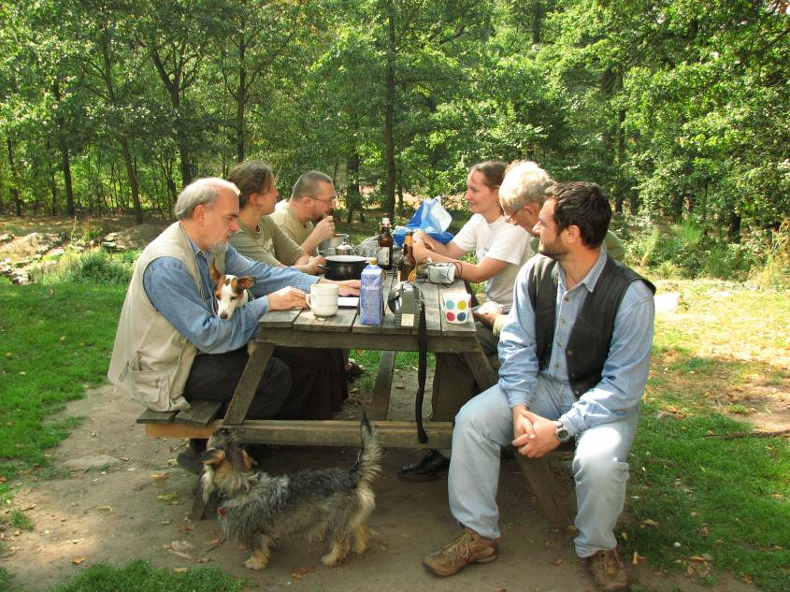
- Ve dnech 18.-20.9.2009 proběhlo terénní setkání ČESON na hradě Šelmberk u Mladé Vožice. Součástí programu byl kromě diskusí o probíhajících projektech také netting a detektoring na hradě a na dalších lokalitách v okolí v návaznosti na probíhající faunistický výzkum oblasti. Setkání se zúčastnilo 10 členů ČESON.
- ZO ČSOP 11/30 Nyctalus pokračovala ve spolupráci s ČESONem v péči o handicapované netopýry, v letošním roce nejen z Prahy ale i širšího okolí.
- V roce 2009 pokračovala terénní i interiérová natáčení v souvislosti s připravovaným snímkem „Za dveřmi je netopýr“. Financování snímku bylo zajištěno jednak díky výrazné podpoře MŽP a jednak z vlastních zdrojů ČESONu a veřejných darů. Výsledkem by měl být profesionální filmový dokument pojednávající o biologii, výzkumu i ochraně netopýrů v České republice. Koncem roku byla uzavřena koprodukční smlouva s Českou televizí.

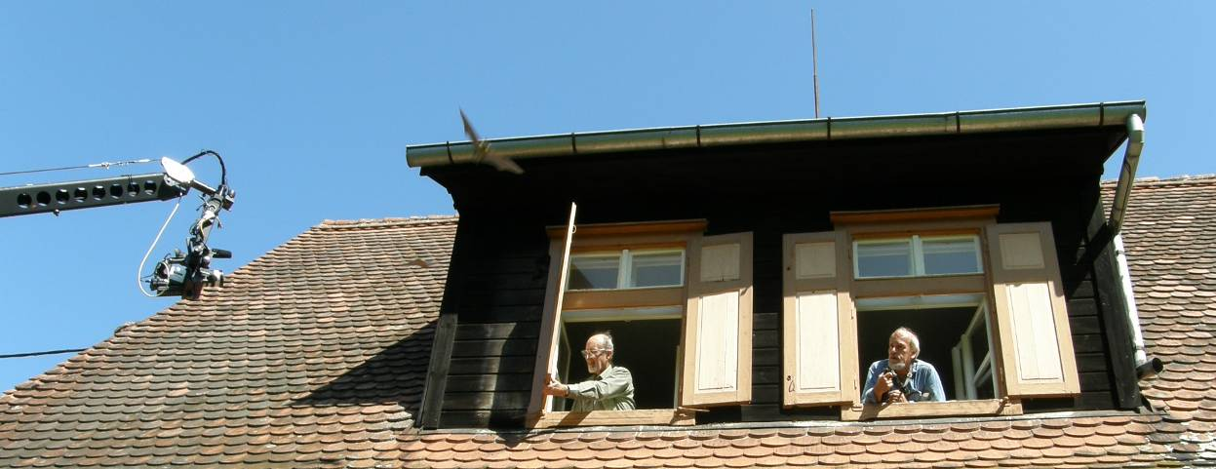

- Probíhala příprava knihy „Bat Research and Bat Protection in the Czech Republic and Slovakia“. Kniha bude vydána u příležitosti 10. zasedání EUROBAT a 15. světové konference o výzkumu netopýrů, pořádaných v Praze v roce 2010. Je zamýšlena jako reprezentativní, obsahově i graficky špičkově vybavená publikace, poskytující ucelený přehled o historii, současném stavu a nejvýznamnějších výsledcích výzkumu netopýrů v České a Slovenské republice, stavu populací jednotlivých druhů v této oblasti a ochranářských souvislostech problematiky.
- V roce 2009 se díky rychlému postupu revitalizačních prací na budovách panelových sídlišť prudce zvýšila potřeba dostupnosti speciálních netopýřích budek. Na webovských stránkách (www.ceson.org) v sekci Rekonstrukce budov se lze setkat s více doporučovanými typy budek. Základním modelem však jsou budky nebo průlezné systémy vyráběné z dřevobetonové směsi s odpovídajícím tepelným auditem. Jsou vyzkoušené, netopýry obsazované a běžně používané při rekonstrukcích domů především v sousedním Německu. V roce 2009 se osvědčily a na několika lokalitách byly netopýry osídleny i u nás. Budky mají dobré tepelně izolační vlastnosti a jsou určené k umístění jak na panelové, tak na cihlové domy. Lze je opatřit stejným nátěrem či omítkou jakou má okolní plocha, takže na budově nejsou nápadné a viditelný je pouze vletový otvor.
Kde je možné koupit netopýří budky?
Prozatím jsou budky dováženy pouze z Německa, v ČR není prozatím spolehlivý výrobce. ČESON spolupracuje s německými kolegy a jsme schopni nákup budek zprostředkovat. Nicméně v současnosti jednáme se zájemci o výrobu budek přímo v ČR a k dispozici jsou již dva odlišné prototypy. Pokud byste měli o budky zájem, napište nám na netopyr@ceson.org.
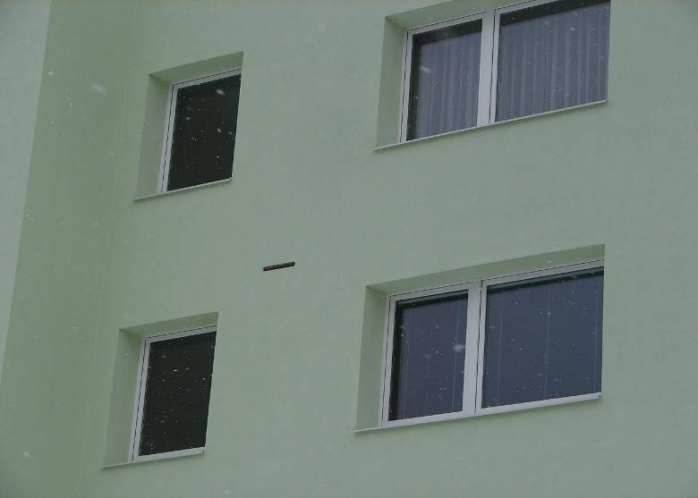
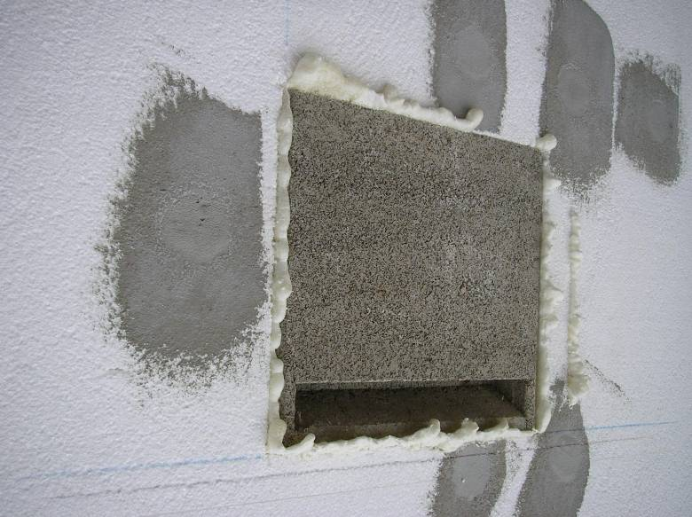

Návrh metodiky hodnocení vlivu větrných elektráren na netopýry
V roce 2009 byl vypracován návrh metodiky pro posuzování vlivu větrných elektáren na populace netopýrů v České republice. Ten byl postoupen koncem roku jako podklad k meziodborovému jednání na úrovni Ministrestva životního prostředí. Navržená metodika zahrnuje doporučení s ohledem na lokální plánování výstavby VtE, monitoringu netopýrů před výstavbou VtE, monitoringu aktivity netopýrů po uvedení elektrárny do provozu včetně návrhu, jak monitorovat mortalitu netopýrů v její blízkosti. Navržená metodika je podložena výsledky z terénního výzkumu v místech plánovaných i realizovaných VtE. Součástí metodického pokynu bude i soubor mapových podkladů, které však budou vytvořeny z centrální databáze až v roce 2010. V současnosti čekáme na oficiální stanovisko MŽP.

